le bôt version 2b
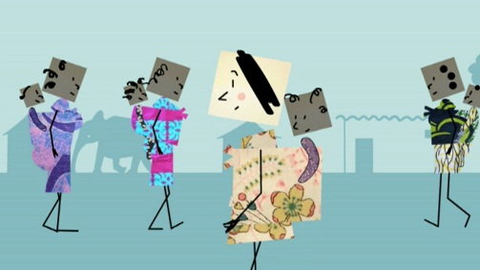
Isabelle Sidibé nous explique aujourd’hui comment porter son enfant sur le dos, à l’africaine, comme on dit.
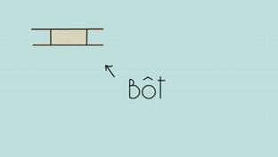
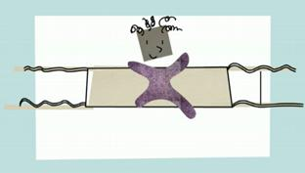
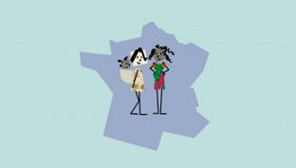
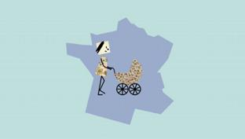
À la________________de mon enfant, ma belle-sœur Aida, sénégalaise comme mon_________, m’a offert un tissu beige, rectangulaire, prolongé de quatre lanières qui se nouent. Eh oui, ce n’est pas__________ ______mon bébé était né en France que je ne devais pas le porter à l’africaine. Mais,___________-en mon expérience, il faut une grande habilité pour réussir à placer,_________, bébé au dos... En wolof, la langue de mon mari, on dit qu’on "bôt" son enfant. Le mot "bôt" désigne à la fois le tissu lui-même et la façon de porter le bébé au dos.
Passons aux exercices pratiques. S’il__________ d’un nourrisson – attention, il faut qu’il ait au moins 3________pour que sa colonne soit suffisamment consolidée - placez votre "bôt" sur un canapé par exemple, mettez-y votre enfant___________sur le dos, bien au centre, mais de telle sorte qu’il ait la tête hors du tissu.______________-vous sur le bord du canapé, dos à votre enfant, penchez-vous en arrière au maximum, et d’un bras, soulevez votre bébé délicatement avec le tissu. Placez-le sur votre dos, visage___________sur le côté. Ne restez pas trop longtemps dans cette posture un_______dangereuse, relevez-vous en gardant______________la main dans le dos du petit, et penchez-vous cette fois bien en avant, de façon à avoir le dos quasiment parallèle au sol ; vous______________alors saisir avec vos deux mains les lanières du tissu et les nouer sur la poitrine, puis sur la___________.
Quand l’enfant est tout petit, vous pouvez lui laisser les jambes et les bras dans le tissu, mais très vite, attendez-vous à entendre des femmes africaines vous dire : "________lui un bras du 'bôt', sinon ton bébé, plus tard, sera toujours soumis ! Il faut qu’il soit________à se défendre si on l’attaque ! Faut pas l’enfermer !" Superstition, diront_____________. Qui sait... Ce premier "bôt", beige, est très lié à l’intimité de votre enfant et ne doit pas être vu. On le recouvre donc d’un carré de tissu assorti au pagne du jour que l’on noue seulement au niveau de la poitrine, par dessus le "bôt" déjà bien fixé, moins par excès de sécurité que pour des raisons esthétiques.

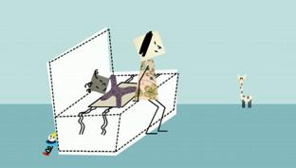
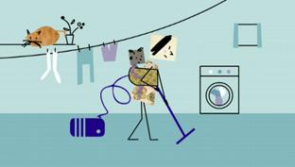
Quand votre enfant grandit, et qu’il est donc plus____________, vous pouvez facilement le saisir sous une aisselle, bien fermement, et l’_______________ directement sur votre dos, en prenant soin de vous pencher comme je l’ai expliqué. Habitué à_________technique, il sait qu’il ne doit pas bouger, et il attend que vous saisissiez_____________________________grand tissu ou pagne que vous jetterez par derrière. Nouez maintenant les deux pans du tissu sur votre poitrine comme on le fait avec une serviette de_______ : en croisant un bout sur l’autre, et en rentrant une partie à l’________________. Faites de même avec le bas du tissu, sur votre taille. Cette technique de portage présente moult avantages : l’enfant voit le monde, peut jouer avec ses mains, mais_____________et avant tout, il épouse les mouvements de votre corps, ce qui développe son sens du rythme. Votre marche le berce, et si en supplément, vous lui tapotez gentiment les fesses de la main, il s’endormira très vite, c’est garanti ! Les enfants ainsi portés sont très souples, car cette position leur fait travailler l’__________________des jambes, ainsi que le port de tête. Et vous, vous avez les mains libres et vous pouvez donc continuer à vaquer à vos occupations.
En Afrique, on peut voir des enfants portés ainsi au dos jusqu’à l’âge de trois ans. Toujours par des femmes,____________par des hommes. Pourtant, c’est bien lourd, j’en sais quelque chose…

